

Version : Août 2021

A destination des assistants maternels

Sommaire
- Préambule règlementaire 3
- Accès à votre espace privé 4
- Fiche n°1 : S’inscrire et créer un compte sur monenfant.fr 5
- Fiche n°2 : Se connecter à l’espace privé des assistants maternels 20
- Fiche n°3 : Obtenir votre attestation d’inscription au site monenfant.fr 27
- Fiche n°4 : Obtenir le récapitulatif de votre profil monenfant.fr 29
- Fiche n°5 : Modifier vos informations personnelles 30
- Fiche n°6 : Modifier les informations liées à votre agrément 32
- Fiche n°7 : Modifier votre adresse email 38
- Fiche n°8 : Modifier votre mot de passe 40
- Fiche n°9 : Modifier votre présentation 42
- Fiche n°10 : Modifier vos horaires de travail 44
- Fiche n°11 : Modifier vos disponibilités 47
- Fiche n°12 : Réinitialiser votre mot de passe 49
- Fiche n°13 : Comment nous contacter ? 54
- Fiche n°14 : Consulter ma fiche d’information visible par les parents 56

Préambule règlementaire

Ce guide est mis à disposition des assistants maternels afin de répondre à l’application de l’article 100 de la loi de simplification et d’accélération de l’action publique (loi ASAP) publiée au Journal officiel le 8 décembre 2020.
Ainsi, de nouvelles obligations d’inscription sur monenfant.fr et de complétude des disponibilités d’accueil incombent aux assistants maternels.

Article 100
I.-Le code de l'action sociale et des familles est ainsi modifié :
1° Après l'article L. 214-2-1, il est inséré un article L. 214-2-2 ainsi rédigé :
« Art. L. 214-2-2.-Afin d'informer les familles, les établissements et services mentionnés aux deux premiers alinéas de l'article L. 2324-1 du code de la santé publique accueillant des enfants de moins de six ans et dont l'activité est déterminée par décret communiquent par voie électronique leurs disponibilités d'accueil à la Caisse nationale des allocations familiales, selon une périodicité et des modalités de transmission fixées par arrêté des ministres chargés de la famille et de la sécurité sociale. » ;
2° La première phrase du cinquième alinéa de l'article L. 421-3 est complétée par les mots : «, et, pour l'assistant maternel uniquement, si celui-ci autorise la publication de son identité et de ses coordonnées, dans des conditions prévues par décret en Conseil d'Etat strictement nécessaires à la connaissance par les familles de la localisation des professionnels et à leur mise en relation avec eux, par les organismes chargés d'une mission de service public mentionnés par arrêté des ministres chargés de la famille et de la sécurité sociale » ;
3° Après le troisième alinéa de l'article L. 421-4, il est inséré un alinéa ainsi rédigé :
« Les assistants maternels respectent des obligations de déclaration et d'information, notamment relatives à leurs disponibilités d'accueil, dans des conditions fixées par décret en Conseil d'Etat. Le manquement à l'obligation de déclaration relative aux disponibilités d'accueil de l'assistant maternel ne peut faire l'objet, pour sa première occurrence, que d'un simple avertissement et ne peut constituer un motif de suspension de l'agrément ou le seul motif de son retrait. »
II.-Le I du présent article est applicable à une date fixée par arrêté conjoint des ministres chargés de la famille et de la sécurité sociale, et au plus tard le 1er septembre 2021, y compris aux assistants maternels agréés à cette date. Par dérogation, le même I est applicable à une date fixée par arrêté conjoint des ministres chargés de la famille et de la sécurité sociale, et au plus tard le 1er avril 2022, pour les établissements mentionnés au dernier alinéa de l'article L. 531-6 du code de la sécurité sociale.

Ce guide est organisé en 14 fiches qui chacune reprend un aspect du parcours d’inscription et de suivi du profil de l’assistant maternel.

Accès à votre espace privé
Si vous n’êtes pas inscrit sur monenfant.fr


Inscrivez-vous dès à présent à l’adresse suivante : https://monenfant.fr/je-suis-un-professionnel, et démarrez votre inscription en cliquant sur le bouton « Inscription » dans l’encart « Assistant maternel ».
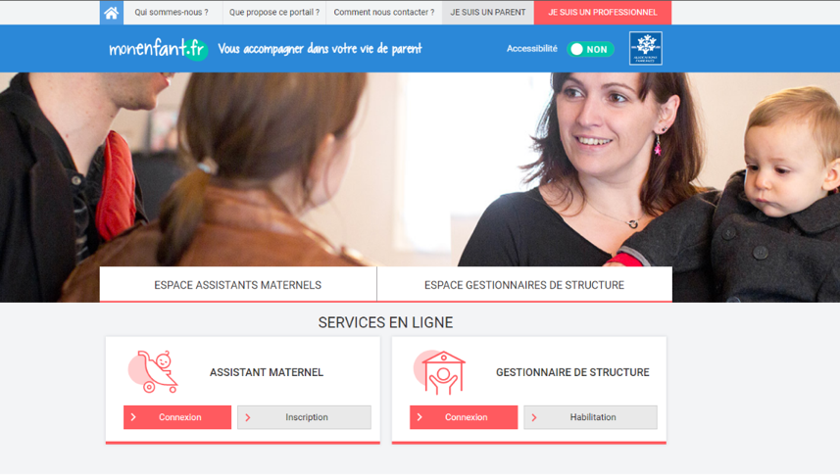
Si vous êtes déjà inscrit sur monenfant.fr


Connectez-vous dès à présent à l’adresse suivante : https://monenfant.fr/je-suis-un-professionnel, pour consulter et mettre à jour vos informations en cliquant sur le bouton « Connexion » dans l’encart « Assistant maternel ».

Fiche n°1 : S’inscrire et créer un compte sur monenfant.fr

Prérequis au parcours d’inscription

Munissez-vous de :
- Votre agrément en cours de validité.
- Si vous ne possédez pas ce document, veuillez-vous rapprocher de votre Service de protection maternelle et infantile (PMI).
- Votre numéro de sécurité sociale.
- Votre attestation de formation dans le cas d’un 1er agrément avant l’accueil du 1er enfant.

Remarques importantes :
- Merci de ne créer qu’un seul compte sur monenfant.fr.
- Si vous possédez déjà un compte et que vous changez d’adresse mail, merci de vous référez à la Fiche n°7 : Modifier votre adresse email
- Si vous possédez déjà un compte et que vous avez des problèmes, merci d’utiliser :
  - Soit le formulaire de contact (se reporter à la Fiche n°13 : Comment nous contacter).
  - Soit de contacter directement votre Relais Petite Enfance ou votre contact en CAF.

Résumé des étapes :
L’inscription en tant qu’assistant maternel sur le site monenfant.fr s’effectue en quatre étapes. Toutes les informations saisies dans les étapes « Identification » et « Profil » peuvent être modifiées si nécessaire au cours de l’étape « Récapitulatif ».
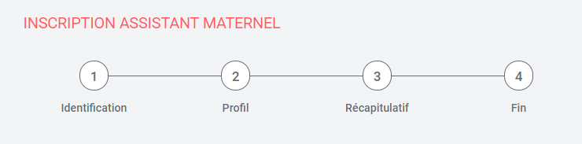
- Etape « Identification » : Renseignez dans un premier temps les informations sur votre identité et votre agrément.
- Etape « Profil » : Complétez ensuite votre profil d’assistant maternel en précisant vos services proposés.
- Etape « Récapitulatif » : Vérifiez pour confirmer les informations saisies.
- Etape « Fin » : Finalisez votre inscription en téléchargeant le récapitulatif de votre demande d’inscription.

è Votre profil apparaîtra sur le site une fois votre demande d’inscription validée. En cas de besoin, vous pouvez vous rapprocher soit de votre Relais Petite Enfance (RPE) soit de votre CAF.
Si nécessaire, vous pouvez trouver votre Relais Petite Enfance (RPE) dans monenfant.fr.

Détail des étapes :

- Ouvrez votre navigateur (Mozilla Firefox ou Google Chrome de préférence) et renseignez le lien suivant dans votre barre de recherche : https://www.monenfant.fr

- Cliquez sur 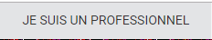 en haut à droite de la page d’accueil du site monenfant.fr pour accéder à la partie dédiée aux professionnels. Cet onglet devient rose lorsqu’il est sélectionné.
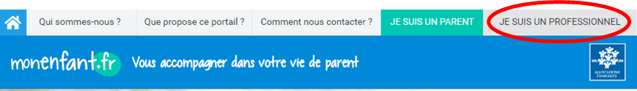
- L’écran d’accueil de la page « Je suis un professionnel » apparaît. Cliquez sur le bouton « Inscription » dans l’encart « assistant maternel » :
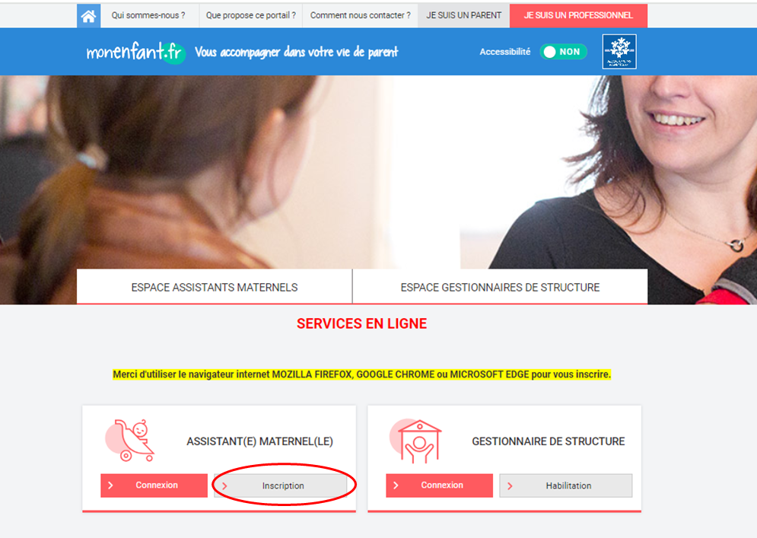

- L’étape initiale du parcours d’inscription assistant maternel s’affiche :

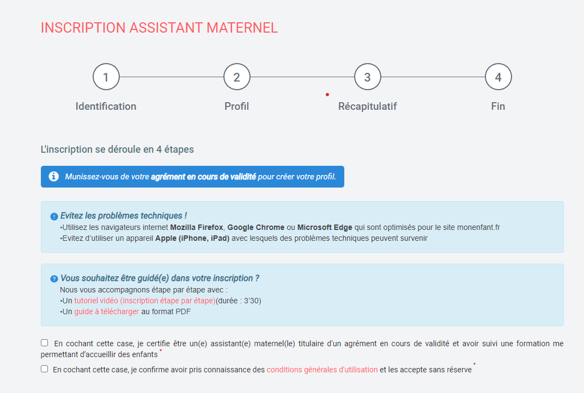

En cochant les 2 cases grises :
- Vous certifiez être un assistant maternel titulaire d’un agrément en cours de validité et avoir suivi une formation me permettant d’accueillir des enfants,
- Et vous confirmez avoir pris connaissance et accepté les conditions générales
d’utilisation.
Ensuite, cliquez sur le bouton  pour accéder à la 1^{ière} étape du parcours d’inscription.
Remarque : Le bouton « DEMARRER L’INSCRIPTION » reste grisé tant que les deux cases précédentes n’ont pas été cochées.

Étape 1 : Identification

- La 1ère page de l’étape d’identification s’affiche :

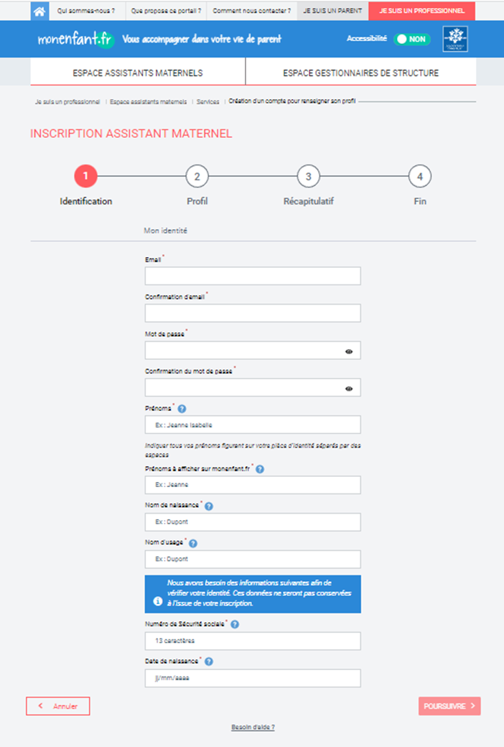

- Renseignez votre adresse email ainsi que le mot de passe qui vous servira pour accéder à votre compte.
Votre mot de passe doit comporter 10 à 24 caractères alphanumériques, dont au moins une lettre majuscule, une lettre minuscule, un chiffre et un caractère spécial. Les caractères spéciaux doivent faire partie de la liste suivante : ~’! @#$%^&*()-_+={}|\;:"<>,./?
Vous avez la possibilité de visualiser votre mot de passe en cliquant sur l’œil situé au bout du champ.

- Complétez les champs concernant votre identité :
- Prénoms : L’ensemble des prénoms figurant sur votre carte d’identité ou votre passeport.
- Prénom à afficher sur monenfant.fr : Le prénom qui sera affiché sur le site monenfant.fr.
- Nom de naissance : Le nom figurant sur votre acte de naissance.
- Nom d’usage : Le nom utilisé dans votre vie quotidienne et qui est indiqué sur votre pièce d’identité.
- Numéro de sécurité sociale
- Date de naissance
Remarques :
- Une infobulle ( ?) est présente pour chaque champ pour vous aider à saisir vos données sur le site. Par exemple, si vous n’avez pas de prénom, vous pouvez renseigner un tiret « - ».
- Les 2 informations numéro de sécurité sociale et date de naissance permettent de vérifier votre identité auprès d’un organisme.

Ces 2 informations ne sont pas conservées à l’issue de votre inscription.

- Pour le renseignement du numéro de sécurité sociale, les 2 derniers chiffres ne sont pas à renseigner. Dans l’infobulle, vous trouverez une image précisant les caractères de votre Carte vitale à saisir.
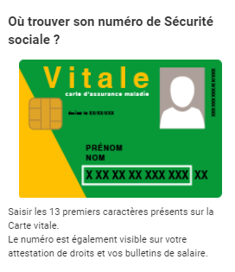

- Cliquez sur le bouton . Le système va alors vérifier les informations que vous avez saisies dont votre identité. Cette vérification peut prendre quelques instants.
Dans le cas où une ou des erreurs sont détectées, la page reste affichée. Les champs en erreur sont alors encadrés en rouge avec en dessous un message vous permettant de vous indiquer l’erreur constatée.
Par exemple, dans le cas où votre identité n’a pas pu être validée :
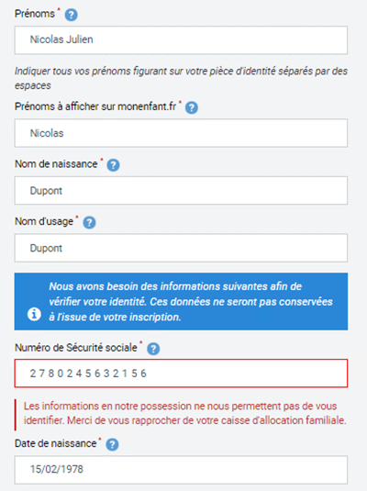

- Une fois que votre identité a été vérifiée et qu’aucune erreur n’a été détectée, de nouveaux champs apparaissent pour que vous puissiez les renseigner :
- Vos coordonnées de contact :

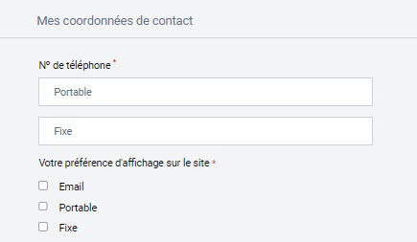

- N° de téléphone
  - Portable : Renseignez votre numéro de téléphone portable
  - Fixe : Renseignez votre numéro de téléphone fixe
Au moins 1 des 2 numéros de téléphone doivent être obligatoirement renseignés.

- Préférences d’affichage sur monenfant : Cochez la ou les méthodes de contact que vous souhaitez afficher sur le site/dans les résultats de recherche des parents.
  - Email
  - Portable
  - Fixe

- Les informations de votre agrément :
Point d’attention : L’agrément que vous allez joindre dans cette partie est votre agrément en cours de validité et en totalité (sauf éventuellement les pages comportant les points règlementaires).
Ensuite, les informations que vous devez renseigner doivent correspondre à celles présentes sur votre agrément. Un contrôle sera réalisé par un modérateur de la branche famille. En cas de besoin, vous pouvez vous rapprocher de votre CAF.

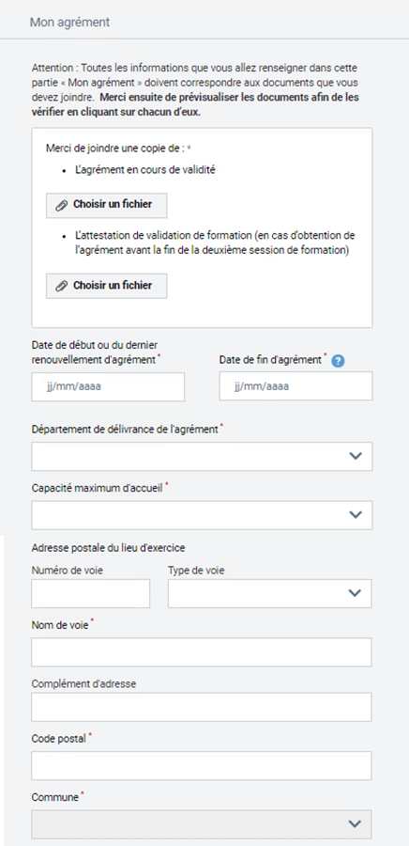

- L’agrément et l’attestation de formation : Cette 1ère partie vous permet d’importer les documents nécessaires à votre inscription.
  - L’agrément en cours de validité : Importez une copie de votre agrément en cours de validité depuis votre ordinateur en cliquant sur le bouton « Choisir un fichier ».
  - L’attestation de validation de formation : Importez une copie de votre attestation de validation de votre formation dans le cas où vous auriez obtenu votre agrément avant la fin de la 2ème session de formation, depuis votre ordinateur en cliquant sur le bouton « Choisir un fichier ».
Chaque document que vous importez ne doit pas dépasser la taille de 5Mo et doit être à l’un des formats suivants : PNG, GIF, JPG, JPEG, PDF. De même, l’ensemble des documents importés ne doit pas dépasser la taille de 5Mo.
Une fois que vous avez joint vos documents, vous pouvez les prévisualiser en cliquant sur leur nom. Assurez-vous que vos documents sont bien lisibles, complets et correspondent bien à l’agrément en cours de validité et à l’attestation de formation.
Si vous vous êtes trompé de documents, vous pouvez aussi les supprimer en cliquant sur la croix rouge situé au bout du nom du document.
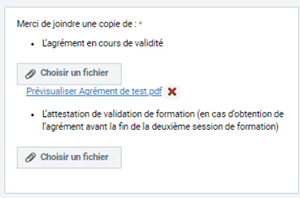

- Les informations de votre agrément en cours de validité : Cette 2ème partie vous permet de renseigner des informations de votre agrément.
  - Date de début d’agrément ou du dernier renouvellement d’agrément : Cette date figure sur votre agrément.
Toutefois sur certains agréments, la date de début n’est pas présente, seule la date de fin est présente. Un calcul est donc à faire pour déduire la date de début de l’agrément en prenant en compte que généralement la durée d’un agrément est de 5 ans ou de 10 ans (à adapter en fonction de votre PMI ou durée d’agrément). La date de début d’agrément peut correspondre à la date du début de votre renouvellement d’agrément.

  - Date de fin d’agrément : Cette date est la date de fin de validité pour accueillir les enfants telle que mentionnée sur l’agrément. Il ne s'agit pas de la date limite pour demander le renouvellement de l’agrément auprès de la PMI.
Sur certains agréments, la date de fin n’est pas présente, seule la date de début et la durée de l’agrément sont présents. Un calcul est donc à faire pour déduire la date de fin de l’agrément en prenant compte la durée de l’agrément.

  - Département de délivrance de l’agrément : Sélectionner parmi la liste des départements proposés, le département qui vous a émis l’agrément.

  - Capacité maximum d’accueil : Sélectionner le nombre d’enfant maximum que vous pouvez accueillir et qui est indiqué sur votre agrément.

  - Adresse postale du lieu d’exercice : Renseignez l’adresse de votre lieu d’exercice. Cette adresse doit être celle qui figure sur votre agrément.
      - N° de voie : indiquez le numéro de voie de votre adresse avec son extension si vous en avez une (exemple : 2 bis, 2 ter, 3A, 3B …).
      - Type de voie : Sélectionnez le type de voie de votre adresse parmi la liste qui vous est proposée.
      - Nom de voie : indiquez le nom de voie de votre adresse.
      - Complément d’adresse : S’il y a lieu, indiquez le complément d’adresse de votre adresse (exemple : Immeuble 2, appartement 13).
      - Code postal : indiquez le code postal de votre adresse.
Commune : Sélectionnez la commune de votre adresse parmi la liste des communes qui vous est proposée et qui correspond au code postal que vous avez saisi.

- Une fois les informations complétées, compléter le captcha puis cliquez sur le bouton  pour poursuivre le parcours.
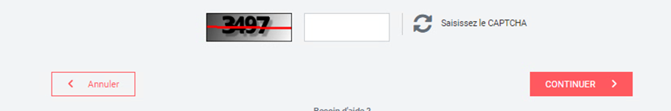

Le bouton « Annuler » vous permet de quitter le parcours d’inscription sans enregistrer votre demande d’inscription.

Étape 2 : Profil

- La page suivante apparaît. Elle vous permet de renseigner un certain nombre d’information concernant votre profil.
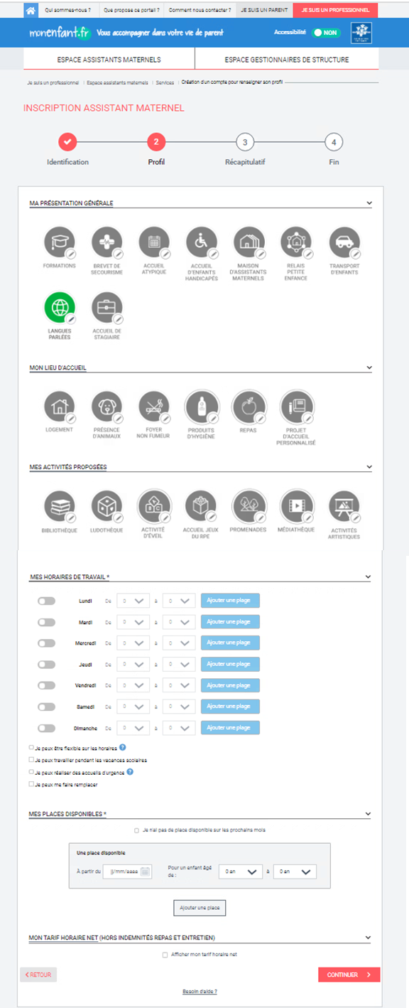
Les pictogrammes pour lesquels vous n’avez encore choisi aucune information apparaissent en gris. Les pictogrammes qui apparaissent en couleur sont ceux pour lesquels vous avez choisi une des informations proposées.
Remarque : Le pictogramme « LANGUES PARLEES » apparaît toujours en couleur car la langue française est toujours sélectionnée.

- Ma présentation générale : Renseignez les informations sur votre profil d’assistant maternel en cliquant et en complétant les pictogrammes dans la catégorie

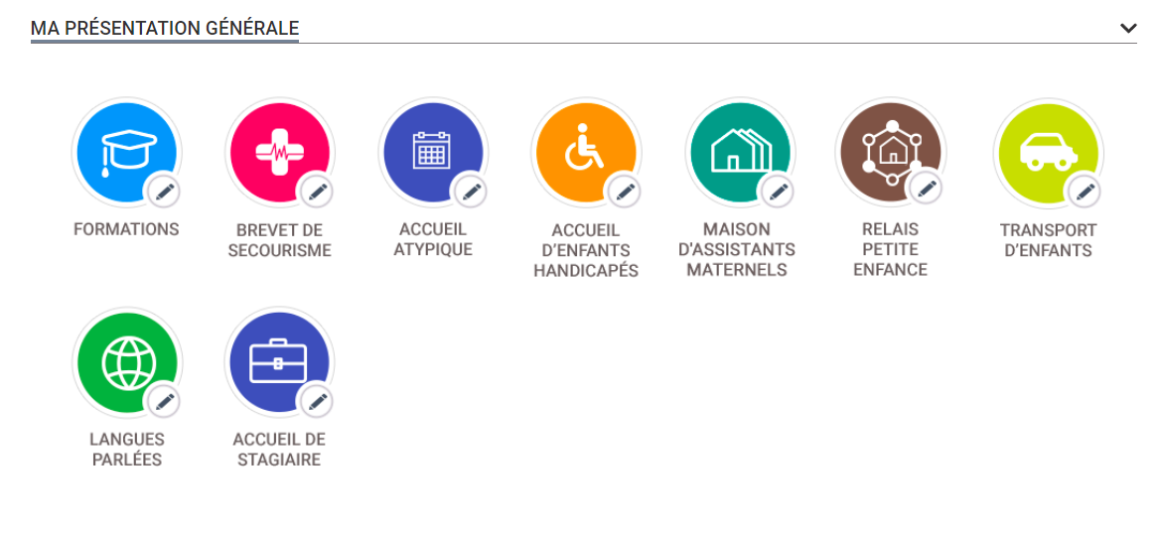

- Mon lieu d’accueil : Cliquez sur les pictogrammes de la catégorie et compléter les renseignements souhaités.

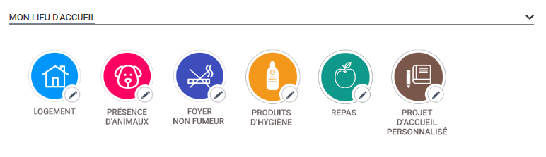

- Mes activités proposés : Renseignez les activités que vous proposez en cliquant sur les pictogrammes dans la catégorie

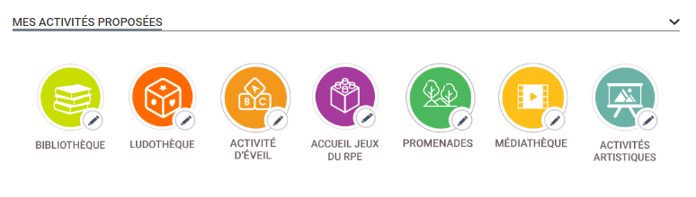

- Mes horaires de travail : Renseignez vos horaires de travail pour les jours de la semaine pour lesquels vous pouvez accueillir un enfant.
Pour pouvoir renseigner une plage horaire pour un jour de la semaine, cliquez sur le bouton situé à gauche du jour (le bouton devient rouge ), puis sélectionner les heures de votre plage horaire. Vous pouvez également si nécessaire ajouter une 2ème plage horaire pour la journée en cliquant sur le bouton .

Vous pouvez également sous le tableau de vos horaires de travail, préciser vos conditions d’accueil en cochant la case des propositions qui vous concernent.

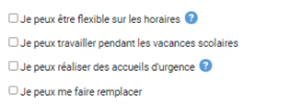

- Mes places disponibles : Renseignez vos places disponibles en renseignant la date à partir de laquelle vous pouvez accueillir un nouvel enfant et sa tranche d’âge.
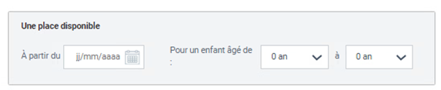
La date de début de disponibilité ne peut pas dépasser un an à partir de la date du jour ou la date de fin de votre agrément plus 6 mois.

Si vous avez plusieurs places disponibles, cliquez à chaque fois sur le bouton pour afficher une nouvelle place disponible à renseigner.
Vous ne pouvez renseigner des places disponibles que dans la limite de votre capacité maximum d’accueil, comme mentionné dans votre agrément.

Si vous n’avez aucune place disponible pour le moment ou à venir, cochez la case .

- Mon tarif horaire net : Si vous souhaitez renseigner un tarif horaire net, cochez la caseet une fourchette de tarif apparaît. Sélectionnez votre fourchette de tarif.
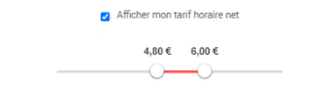

- Une fois toutes les informations complétées, cliquez sur le bouton pour poursuivre le parcours.
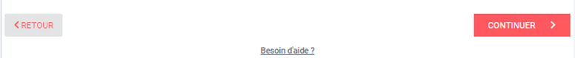
Le bouton « Retour » vous permet de réafficher la page précédente du parcours.

Étape 3 : Récapitulatif
- Une page récapitulative reprenant les informations que vous avez renseignées jusqu’à présent apparaît.
Vérifiez l’ensemble de ces informations, et en particulier les informations liées à votre agrément, avant de cliquer sur le bouton pour terminer votre demande d’inscription.
Si vous souhaitez modifier une information, cliquez sur le bouton à côté de la rubrique correspondante afin de réafficher la page concernée. Vous pourrez ainsi corriger l’information et reprendre le parcours d’inscription à partir de cette étape.
Si toutes les informations sont correctes, cliquez sur le bouton pour afficher la dernière page du parcours (l’affichage de cette dernière page peut prendre quelques instants).

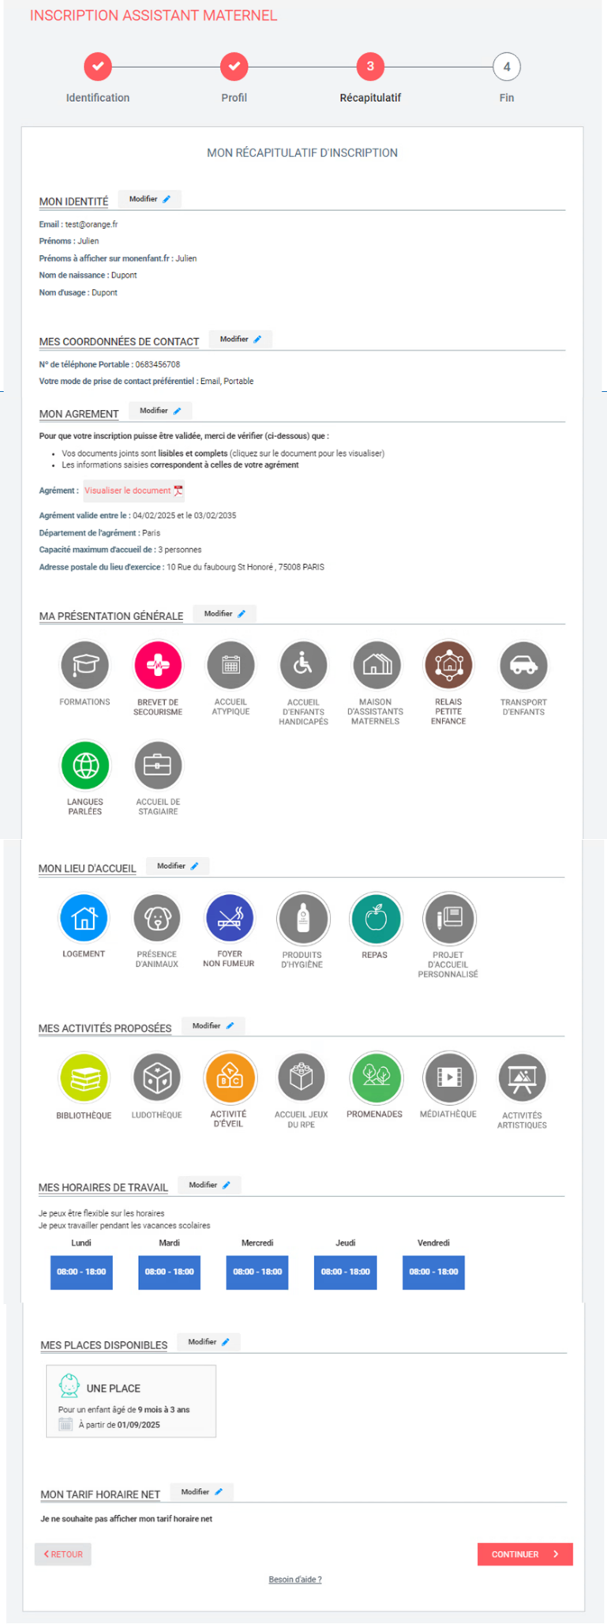

Étape 4 : Fin
- Lorsque la page suivante apparaît, votre demande d’inscription a bien été prise en compte. Vous pouvez télécharger le récapitulatif de votre demande d’inscription en cliquant sur le bouton 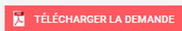

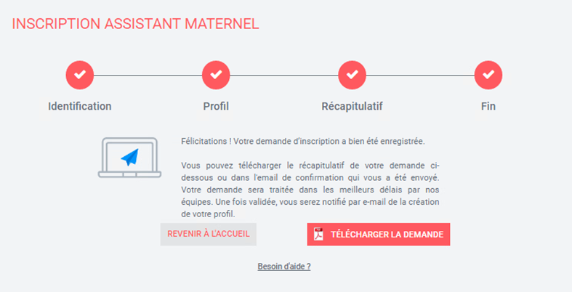

Dès maintenant, vous pouvez vous connecter sur votre espace assistant maternel et suivre l’avancement de votre demande d’inscription en utilisant l’adresse mail et le mot de passe que vous avez renseigné lors de l’étape 1 Identification.
Pour vous connecter à votre espace, reportez-vous à la Fiche n°2 : Présentation de l’espace privé des assistants maternels.
Votre profil apparaîtra sur le site dès lors que votre demande d’inscription aura été validée par votre CAF.

Fiche n°2 : Se connecter à l’espace privé des assistants maternels

Prérequis :
Vous êtes concerné par cette fiche si vous êtes un assistant maternel et que vous êtes inscrit sur monenfant.fr.
Sinon, se reporter à la Fiche n°1 : S’inscrire et créer un compte sur monenfant.fr

Une fois connecté à votre espace privé, vous pouvez accéder à votre profil d’assistant maternel afin de renseigner ou modifier des informations utiles aux parents, concernant vos coordonnées, votre lieu d’accueil, les activités que vous proposez, vos horaires de travail, ou encore vos disponibilités.
Vous pouvez également enregistrer votre renouvellement d’agrément pour vous permettre de conserver votre inscription à monenfant.fr.

Déroulé pas-à-pas de la procédure :
- Ouvrez le site monenfant.fr sur votre navigateur (Google chrome, Mozilla Firefox, ou Microsoft Edge de préférence) ou renseignez le lien suivant dans votre barre de recherche : https://www.monenfant.fr

- Cliquez sur l’onglet en haut à droite de la page d’accueil du site monenfant.fr pour accéder à la partie dédiée aux professionnels. Cet onglet devient rose lorsqu’il est sélectionné.
- L’écran d’accueil de la page « Je suis un professionnel » apparaît. Cliquez sur le bouton « Connexion » dans l’encart « assistant maternel » :
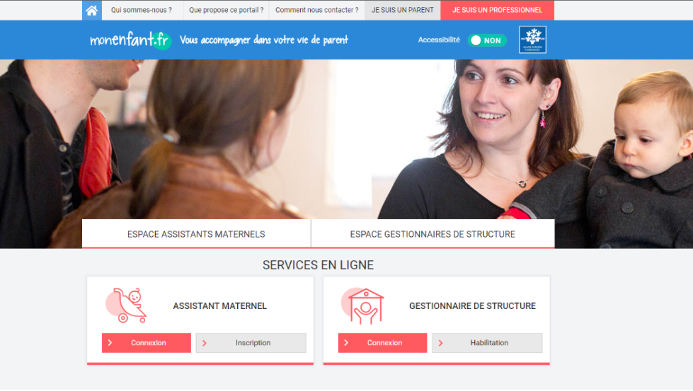
- Renseignez votre identifiant et votre mot de passe, puis cliquez sur le bouton .
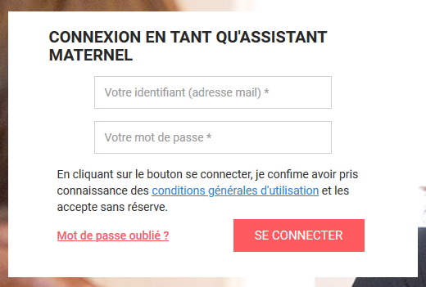
- Une fois connecté à votre espace personnel, vous pouvez accéder aux différentes rubriques permettant de gérer votre profil :
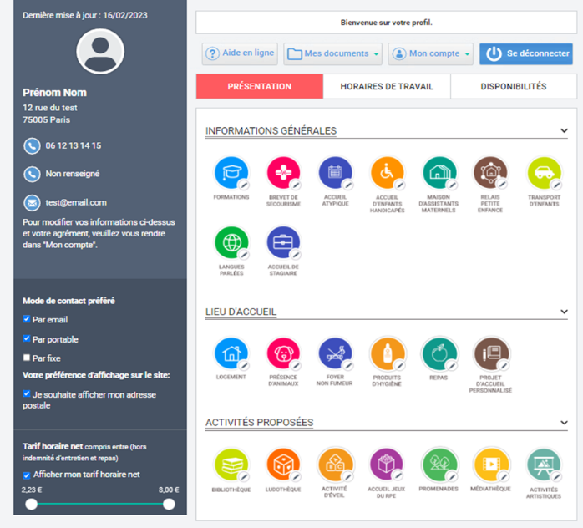

Un bandeau avec un message d’information concernant l’état de votre profil.

Quatre boutons pour gérer votre espace.

Un bandeau noir à gauche de l’écran, qui contient les informations principales de votre identité et de votre profil.

Trois onglets qui vous permettent de renseigner vos modalités d’accueil.

Des pictogrammes pour chaque thématique de votre présentation lorsque l’onglet « Présentation » est sélectionné.

- En haut de la page, se trouve un bandeau d’information qui vous indique l’état de votre profil. Par exemple, est-ce que votre profil est en attente de validation, est-ce qu’il est validé, est-ce qu’il nécessite l’enregistrement du renouvellement de votre agrément ….

- Puis vous trouvez quatre boutons pour gérer votre espace accessible à tout moment quelque soit l’état de votre profil :
- 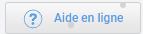 Accès aux tutoriels d’aide à la complétion de votre profil.

- 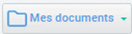 Accès à votre attestation d’inscription sur le site monenfant.fr et au récapitulatif de votre profil monenfant.fr.

- 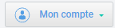 Accès aux fonctionnalités suivantes :
  - Modification de vos informations personnelles et des informations de votre agrément ;
  - Modification de votre adresse email ;
  - Modification de votre mot de passe.

- 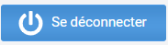 Déconnection de votre espace personnel.

- A gauche de l’écran, vous trouvez un bandeau noir qui affiche votre identité et vous permet de modifier vos modes de contact préférés et votre tarif horaire.
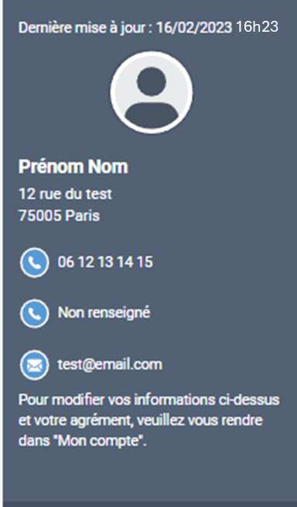

Les informations de votre identité (nom, prénom, adresse postale de votre lieu d’exercice (adresse présente sur votre agrément), numéros de téléphone et adresse email).
Ces informations sont modifiables en cliquant sur le bouton puis en sélectionnant :
- 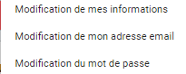 : pour modifier : votre prénom et votre nom à afficher sur monenfant.fr, vos numéros de téléphone et l’adresse postale de votre lieu d’exercice (se reporter à la Fiche n°5 : Modifier vos informations personnelles pour plus d’information).
- : pour modifier votre adresse email (se reporter à la Fiche n°7 : Modifier votre adresse email pour plus d’information).

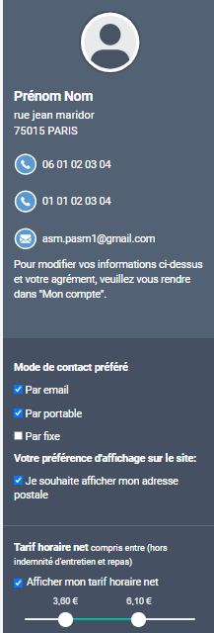
Votre mode de contact préféré : email, téléphone portable et/ou téléphone fixe.
Vous pouvez cocher les trois cases simultanément. Au moins un mode de contact doit être coché.
Votre préférence d’affichage sur le site : En cochant la case, votre adresse complète sera visible par les parents.
Décochez la case si vous préférez afficher uniquement votre code postal et votre commune. Vous serez également dans ce cas, dans le service de recherche géolocalisée, positionné en centre de la commune.
La fourchette tarifaire en net que vous appliquez. Vous pouvez choisir d’afficher ou non cette information grâce à la case à cocher. Pour faire évoluer les bornes de la fourchette, déplacez les cercles blancs horizontalement sur la ligne de prix.

Point d’attention : Si vous modifiez une des informations du bandeau noir, n’oubliez pas de sauvegarder vos modifications en cliquant sur le bouton « Sauvegarder » situé en bas à droite de l’écran.
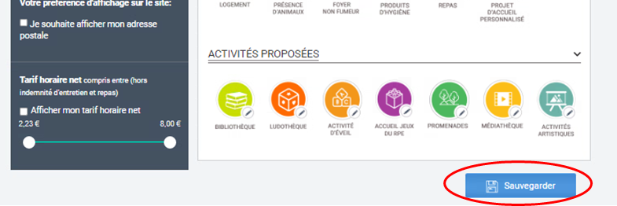

- L’onglet « Présentation » est le premier des trois onglets que vous pouvez compléter pour vos modalités d’accueil. Cet onglet regroupe les informations de présentation de votre accueil des enfants (Se reporter à la Fiche n°9 : Modifier votre présentation pour plus d’information).
Les éléments de cet onglet apparaissent lorsque vous le sélectionnez : 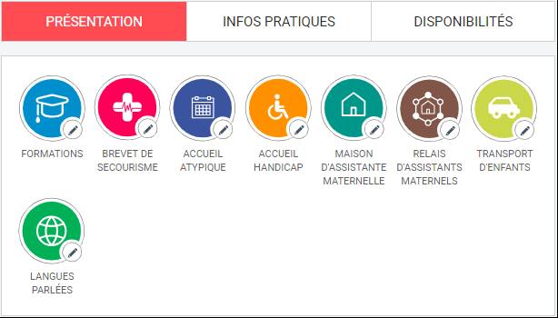.

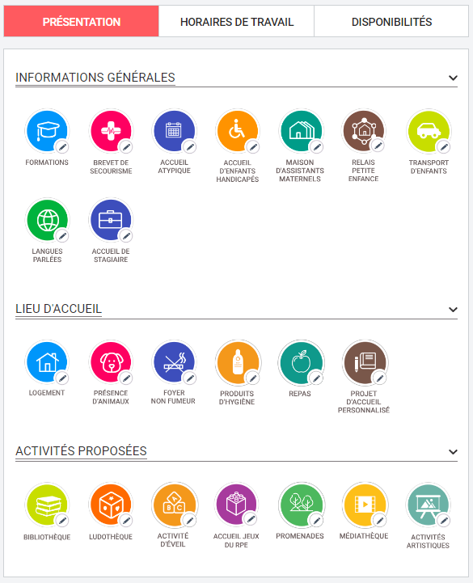

- L’onglet « Horaires de travail » est le deuxième des trois onglets que vous pouvez compléter pour indiquer vos horaires d’accueil des enfants (Se reporter à la Fiche n°10 : Modifier vos horaires de travail pour plus d’information).
Les éléments de cet onglet apparaissent lorsque vous le sélectionnez : 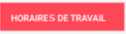.

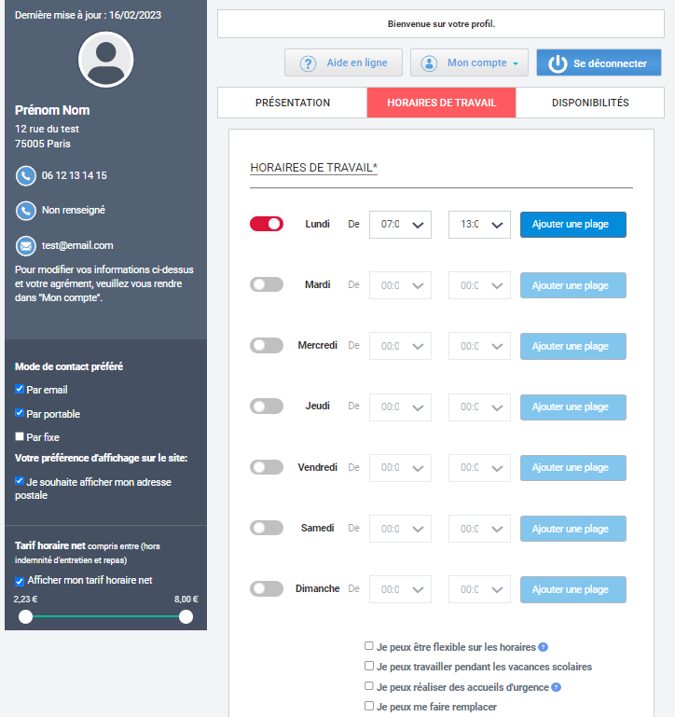

- L’onglet « Disponibilités » est le dernier des trois onglets que vous pouvez compléter pour indiquer vos places disponibles pour accueillir un enfant (Se reporter à la Fiche n°11 : Modifier vos disponibilités pour plus d’information).
Les éléments de cet onglet apparaissent lorsque vous le sélectionnez : 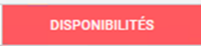
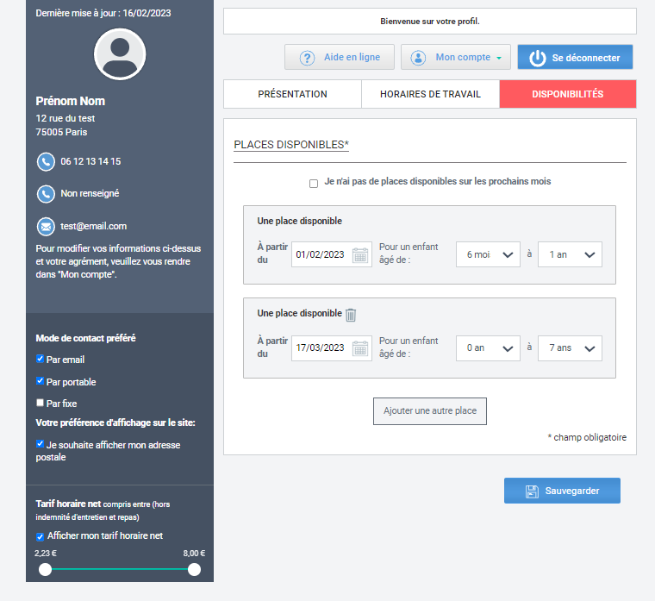

- En cliquant sur , vous serez déconnecté et vous quitterez votre espace personnel assistant maternel.

Remarque : Votre profil est à présent renseigné et visible par les parents qui font des recherches sur le site monenfant.fr (se reporter à la Fiche n°14 : Consulter ma fiche d’information visible par les parents pour plus d’information).

Fiche n°3 : Obtenir votre attestation d’inscription au site monenfant.fr

Prérequis :
1/ Vous êtes concerné par cette fiche si vous êtes un assistant maternel et que vous êtes inscrit sur monenfant.fr.
Sinon, se reporter à la Fiche n°1 : S’inscrire et créer un compte sur monenfant.fr
2/ Votre demande d’inscription doit avoir été validée par votre CAF.
3/ Vous devez être connecté à votre espace privé (se reporter à la Fiche n°2 : Se connecter à l’espace privé des assistants maternels pour plus d’information).

Déroulé pas-à-pas de la procédure :
- A partir de la page d’accueil de votre espace privé, cliquez sur le bouton « Mes documents » puis sélectionner « Attestation d’inscription ».

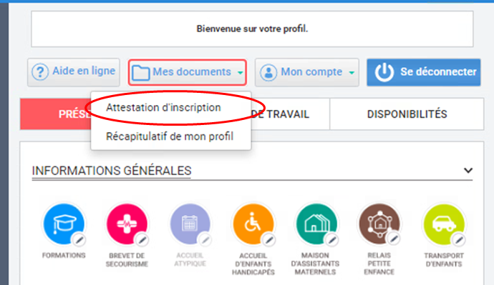

Un nouvel onglet sur votre navigateur s’ouvre avec votre attestation d’inscription affichée. Vous pouvez alors l’imprimer et/ou le télécharger sur votre ordinateur.
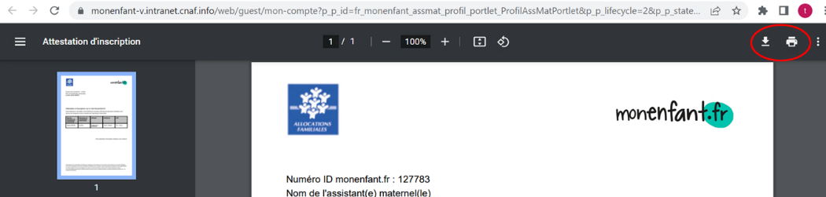

Remarques : Si vous ne pouvez pas cliquer sur « Attestation d’inscription », c’est que vous êtes dans une des situations ci-dessous :
- Soit vous avez renseigné une demande d’inscription sur le site monenfant.fr, celle-ci est en cours de validation. Il faut que vous attendiez sa validation.
- Soit vous avez renseigné les informations de votre renouvellement d’agrément, celle-ci est en cours de validation. Il faut que vous attendiez sa validation.
- Soit le dernier agrément que vous avez fourni a sa date de fin de validité dépassée, il faut que vous fournissiez votre renouvellement d’agrément (se reporter à la Fiche n°6 : Modifier les informations liées à votre grément pour plus d’information).

Fiche n°4 : Obtenir le récapitulatif de votre profil monenfant.fr

Prérequis :
1/ Vous êtes concerné par cette fiche si vous êtes un assistant maternel et que vous êtes inscrit sur monenfant.fr.
Sinon, se reporter à la Fiche n°1 : S’inscrire et créer un compte sur monenfant.fr
2/ Vous devez être connecté à votre espace privé (se reporter à la Fiche n°2 : Se connecter à l’espace privé des assistants maternels pour plus d’information).

Déroulé pas-à-pas de la procédure :
- A partir de la page d’accueil de votre espace privé, cliquez sur le bouton « Mes documents » puis sélectionner « Récapitulatif de mon profil ».

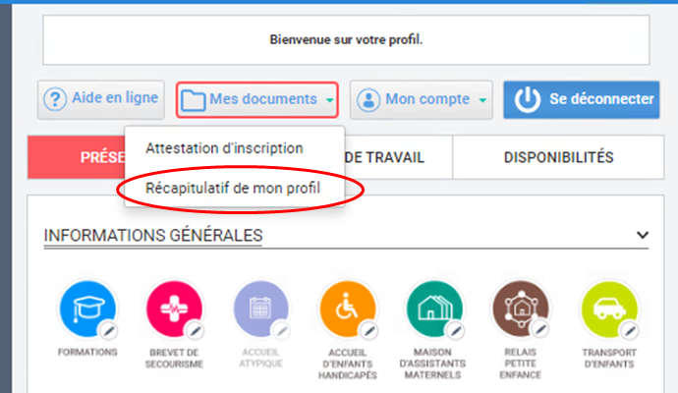

Un nouvel onglet sur votre navigateur s’ouvre avec votre attestation d’inscription affichée. Vous pouvez alors l’imprimer et/ou le télécharger sur votre ordinateur.
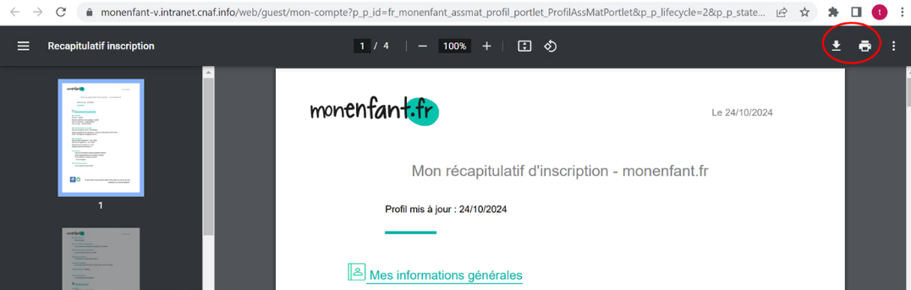

Fiche n°5 : Modifier vos informations personnelles

Prérequis :
1/ Vous êtes concerné par cette fiche si vous êtes un assistant maternel et que vous êtes inscrit sur monenfant.fr.
Sinon, se reporter à la Fiche n°1 : S’inscrire et créer un compte sur monenfant.fr
2/ Votre demande d’inscription doit avoir été validée par votre CAF.
3/ Vous devez être connecté à votre espace privé (se reporter à la Fiche n°2 : Se connecter à l’espace privé des assistants maternels pour plus d’information).

Déroulé pas-à-pas de la procédure :
- A partir de la page d’accueil de votre espace privé, cliquez sur le bouton « Mon compte » puis sélectionner « Modification de mes informations ».
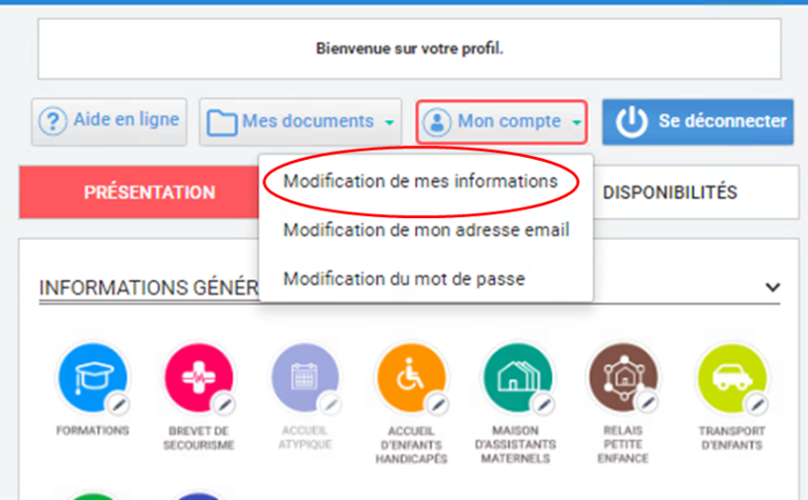

- La page « Edition d’un profil assmat » s’affiche. Les informations personnelles concernent les 2 premières parties « MON IDENTITE » et « MES COORDONNEES DE CONTACT » et vous permet de mettre à jour :
- Votre prénom et votre d’usage qui sont affichés sur le site monenfant.fr.
- Vos numéros de téléphone.

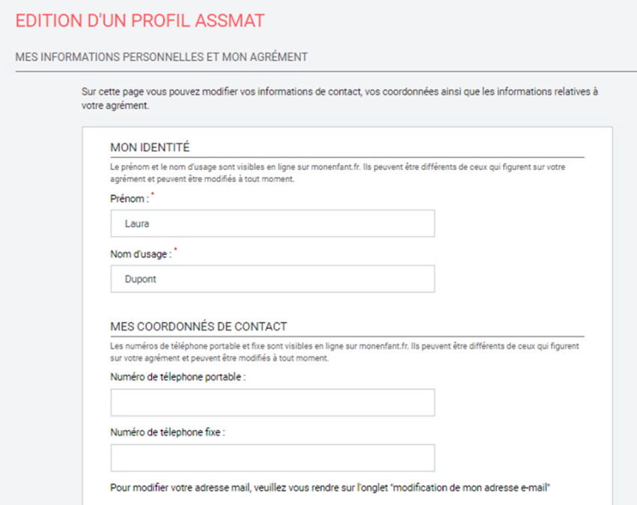

Lorsque vous avez terminé de modifier vos informations personnelles, cliquez sur le bouton 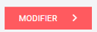 situé en bas à droite de l’écran pour sauvegarder vos mises à jour. Vos informations personnelles modifiées sont alors tout de suite prises en compte sur le site monenfant.fr.
Si vous cliquez sur le bouton 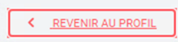 , vous revenez à la page d’accueil de votre espace privé sans prendre en compte vos modifications.

Remarque : Pour la 3ème partie « MON AGREMENT », se reporter à la Fiche n°6 : Modifier les informations liées à votre agrément pour plus d’information).

Fiche n°6 : Modifier les informations liées à votre agrément

Prérequis :
1/ Vous êtes concerné par cette fiche si vous êtes un assistant maternel et que vous êtes inscrit sur monenfant.fr.
Sinon, se reporter à la Fiche n°1 : S’inscrire et créer un compte sur monenfant.fr
2/ Votre demande d’inscription doit avoir :
- Soit été validée par votre CAF.
- Soit avoir été vérifiée par votre CAF mais vous devez fournir de nouveaux éléments (1 mail
vous a alors été envoyé pour vous préciser les informations à corriger).
3/ Vous devez être connecté à votre espace privé (se reporter à la Fiche n°2 : Se connecter à l’espace privé des assistants maternels pour plus d’information).

Cette procédure est à suivre :
- Soit parce que votre agrément arrive à expiration et vous devez fournir votre renouvellement d’agrément.
- Soit parce que vous devez fournir de nouveaux éléments sur votre agrément suite aux contrôles effectués par votre CAF suite à votre demande d’inscription ou à votre renouvellement d’agrément.

Déroulé pas-à-pas de la procédure :
- A partir de la page d’accueil de votre espace privé, cliquez sur le bouton « Mon compte » puis sélectionner « Modification de mes informations ».

- La page « Edition d’un profil assmat » s’affiche. Les informations de votre agrément à renseigner se trouve dans la 3ème partie « MON AGREMENT ».
Cette partie « MON AGREMENT » s’affiche différemment selon le contexte de votre inscription sur le site monenfant.fr.
Cas 1 : Votre agrément arrive à expiration et vous devez fournir les informations de votre renouvellement d’agrément.
Toutes les informations de votre agrément qui arrive à expiration apparaissent en grisé (non modifiables). Pour pouvoir modifier ces informations et saisir les informations de votre renouvellement d’agrément, vous devez au préalable joindre votre renouvellement d’agrément.

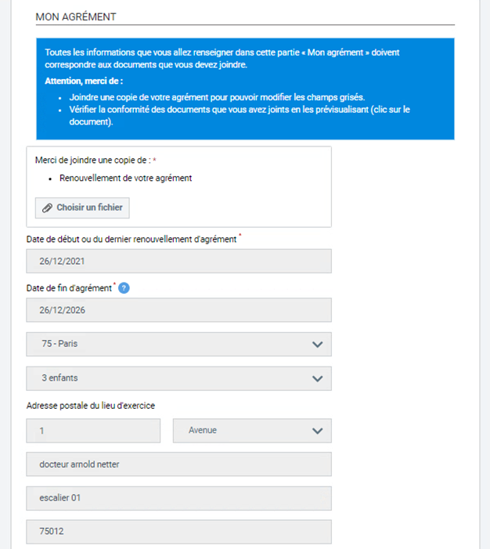

Cas 2 : Vous devez fournir de nouveaux éléments sur votre agrément suite aux contrôles effectués par votre CAF suite à votre demande d’inscription ou à votre renouvellement d’agrément.
Les informations constatées en erreur par votre CAF apparaissent encadrées en rouge et avec un message d’erreur pour vous aider à corriger. Vous devez modifier ces informations.
Pour exemple, la capture d’écran ci-dessous présente le cas où la date de fin d’agrément ne correspondrait pas à celle indiquée sur l’agrément :

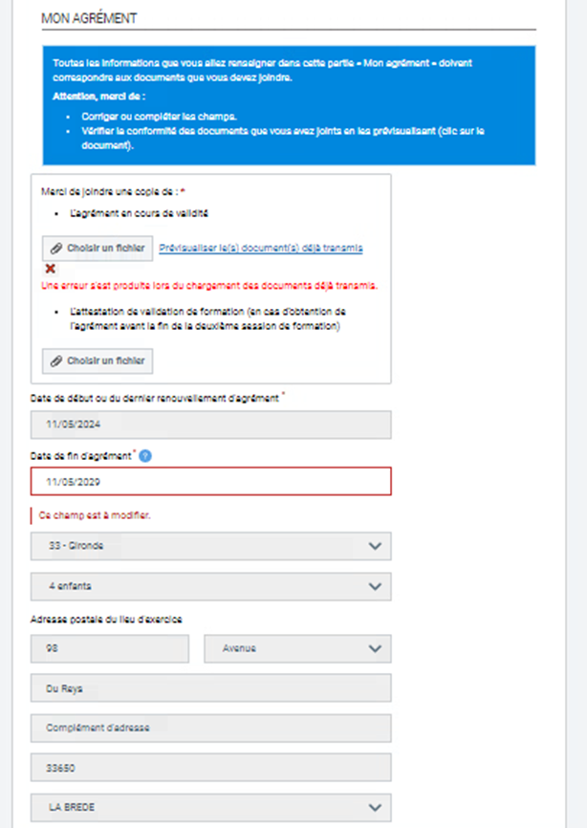

Pour les 2 cas précisés ci-dessus, en fonction du contexte, les informations à renseigner ou à corriger peuvent être les suivantes :

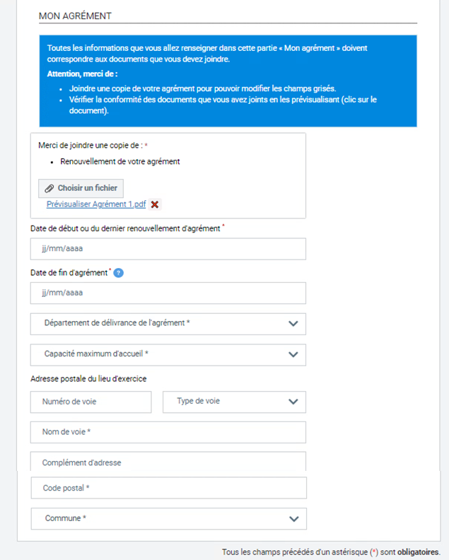

- L’agrément : Cette 1ère partie vous permet d’importer votre agrément en cours de validité en cliquant sur le bouton « Choisir un fichier ».
Chaque document que vous importez ne doit pas dépasser la taille de 5Mo et doit être à l’un des formats suivants : PNG, GIF, JPG, JPEG, PDF. De même, l’ensemble des documents importés ne doit pas dépasser la taille de 5Mo.
Une fois que vous avez joint vos documents, vous pouvez les prévisualiser en cliquant sur leur nom. Assurez-vous que vos documents sont bien lisibles, complets et correspondent bien à l’agrément en cours de validité et à l’attestation de formation.
Si vous vous êtes trompé de documents, vous pouvez aussi les supprimer en cliquant sur la croix rouge situé au bout du nom du document.
Point d’attention : l’agrément que vous allez importer ou que vous avez déjà joint dans cette partie doit être votre agrément en cours de validité. Les informations que vous devez également renseigner ensuite doivent correspondre à celles présentes sur cet agrément que vous avez importé. Un contrôle sera réalisé par une personne de votre CAF pour pouvoir accepter votre inscription ou l’enregistrement de votre renouvellement d’agrément sur monenfant.fr.

- Les informations de votre agrément en cours de validité : Cette 2ème partie vous permet de renseigner des informations de votre agrément.
  - Date de début d’agrément ou du dernier renouvellement d’agrément : Cette date figure sur votre agrément.
Toutefois sur certains agréments, la date de début n’est pas présente, seule la date de fin est présente. Un calcul est donc à faire pour déduire la date de début de l’agrément en prenant en compte que généralement la durée d’un agrément est de 5 ans ou de 10 ans (à adapter en fonction de votre PMI ou durée d’agrément). La date de début d’agrément peut correspondre à la date du début de votre renouvellement d’agrément.

  - Date de fin d’agrément : Cette date est la date de fin de validité pour accueillir les enfants telle que mentionnée sur l’agrément. Il ne s'agit pas de la date limite pour demander le renouvellement de l’agrément auprès de la PMI.
Sur certains agréments, la date de fin n’est pas présente, seule la date de début et la durée de l’agrément sont présents. Un calcul est donc à faire pour déduire la date de fin de l’agrément en prenant compte la durée de l’agrément.

  - Département de délivrance de l’agrément : Sélectionner parmi la liste des départements proposés, le département qui vous a émis l’agrément.

  - Capacité maximum d’accueil : Sélectionner le nombre d’enfant maximum que vous pouvez accueillir et qui est indiqué sur votre agrément.

  - Adresse postale du lieu d’exercice : Renseignez l’adresse de votre lieu d’exercice. Cette adresse doit être celle qui figure sur votre agrément.
      - N° de voie : indiquez le numéro de voie de votre adresse avec son extension si vous en avez une (exemple : 2 bis, 2 ter, 3A, 3B …).
      - Type de voie : Sélectionnez le type de voie de votre adresse parmi la liste qui vous est proposée.
      - Nom de voie : indiquez le nom de voie de votre adresse.
      - Complément d’adresse : S’il y a lieu, indiquez le complément d’adresse de votre adresse (exemple : Immeuble 2, appartement 13).
      - Code postal : indiquez le code postal de votre adresse.
      - Commune : Sélectionnez la commune de votre adresse parmi la liste des communes qui vous est proposée et qui correspond au code postal que vous avez saisi.

Lorsque vous avez terminé de renseigner les informations de votre agrément, cliquez sur le bouton situé en bas à droite de l’écran pour sauvegarder vos mises à jour. Vos informations d’agrément sont alors enregistrées. Votre CAF va être avertie pour les vérifier. Vous recevez un mail de confirmation de la validation de votre agrément dès que votre dossier aura été traité.

Si vous cliquez sur le bouton , vous revenez à la page d’accueil de votre espace privé sans prendre en compte vos modifications.

Fiche n°7 : Modifier votre adresse email

Prérequis :
1/ Vous êtes concerné par cette fiche si vous êtes un assistant maternel et que vous êtes inscrit sur monenfant.fr.
Sinon, se reporter à la Fiche n°1 : S’inscrire et créer un compte sur monenfant.fr
2/ Votre demande d’inscription doit avoir été validée par votre CAF.
3/ Vous devez être connecté à votre espace privé (se reporter à la Fiche n°2 : Se connecter à l’espace privé des assistants maternels pour plus d’information).

Déroulé pas-à-pas de la procédure :
- A partir de la page d’accueil de votre espace privé, cliquez sur le bouton « Mon compte » puis sélectionner « Modification de mon adresse email ».
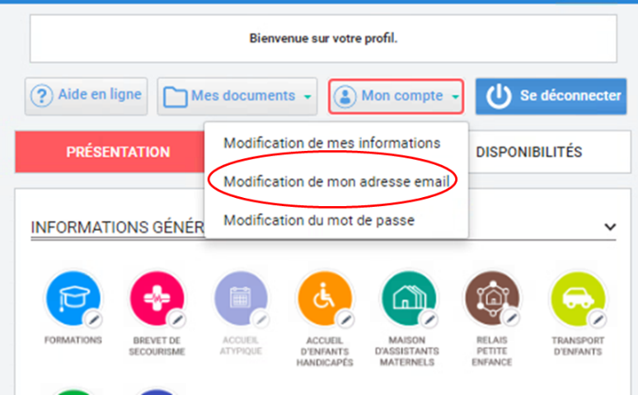

- La page « Modification de mon adresse email » s’affiche. Renseignez les informations suivantes :
- Votre ancienne adresse email : Cette adresse email est celle que vous avez utilisé pour vous connecter à votre espace privé.
- Votre nouvelle adresse email : Cette adresse email est votre nouvelle adresse email que vous souhaitez déclarer.
- Confirmer votre nouvelle adresse email : Cette adresse email doit être identique à celle vous avez renseignée dans le champ « Votre nouvelle adresse email ».
- Entrer votre mot de passe : Ce mot de passe est celui que vous avez utilisé pour vous connecter à votre espace privé. Le clic sur l’œil situé au bout du champ, vous permet de visualiser le mot de passe que vous avez saisi.

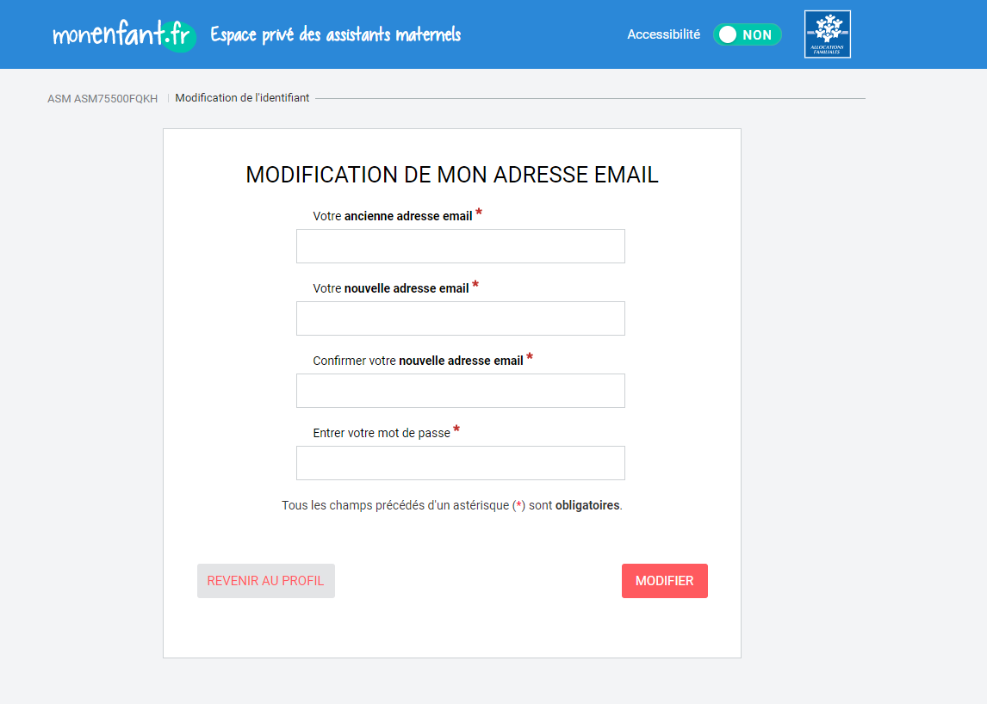
Lorsque vous avez terminé de renseigner ces informations, cliquez sur le bouton situé en bas à droite de l’écran pour sauvegarder votre nouvelle adresse email.
A partir de maintenant, vous devez utiliser votre nouvelle adresse email pour vous connecter à votre espace privé. Votre profil est également mis à jour avec votre nouvelle adresse email.

Si vous cliquez sur le bouton , vous revenez à la page d’accueil de votre espace privé sans modifier votre adresse email.

Point d’attention : A la validation de la modification de votre adresse email, 2 courriels sont envoyés respectivement sur votre ancienne adresse email, et sur votre nouvelle adresse email, pour confirmer le changement.
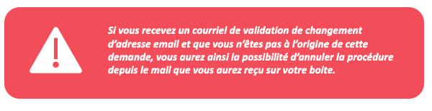

Fiche n°8 : Modifier votre mot de passe

Prérequis :
1/ Vous êtes concerné par cette fiche si vous êtes un assistant maternel et que vous êtes inscrit sur monenfant.fr.
Sinon, se reporter à la Fiche n°1 : S’inscrire et créer un compte sur monenfant.fr
2/ Votre demande d’inscription doit avoir été validée par votre CAF.
3/ Vous devez être connecté à votre espace privé (se reporter à la Fiche n°2 : Se connecter à l’espace privé des assistants maternels pour plus d’information).

Déroulé pas-à-pas de la procédure :
- A partir de la page d’accueil de votre espace privé, cliquez sur le bouton « Mon compte » puis sélectionner « Modification du mot de passe ».
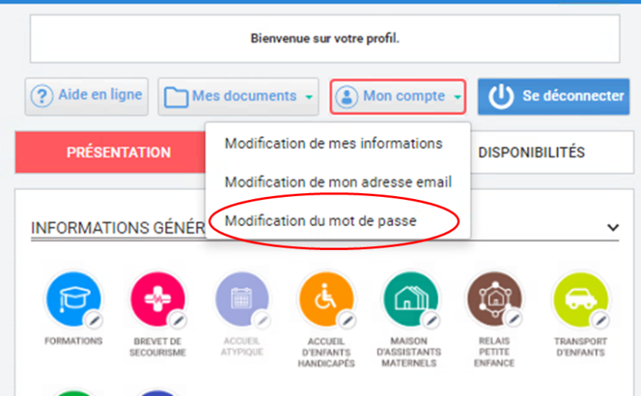

- La page « Modification du mot de passe » s’affiche. Renseignez les informations suivantes :
- Votre ancien mot de passe : Ce mot de passe est celui que vous avez utilisé pour vous connecter à votre espace privé.
- Votre nouveau de passe : Ce mot de passe est le nouveau mot de passe que vous souhaitez utiliser pour vous connecter la prochaine fois à votre espace privé.
Votre nouveau mot de passe doit comporter 10 à 24 caractères alphanumériques, dont au moins une lettre majuscule, une lettre minuscule, un chiffre et un caractère spécial. Les caractères spéciaux doivent faire partie de la liste suivante : ~’! @#$%^&*()-_+={}|\;:"<>,./?
- Confirmer votre nouveau mot de passe : Ce mot de passe doit être identique à celui que vous avez renseigné dans le champ « Votre nouveau mot de passe ».

Remarque : Le clic sur l’œil situé au bout des champs, vous permet de visualiser le mot de passe que vous avez saisi.

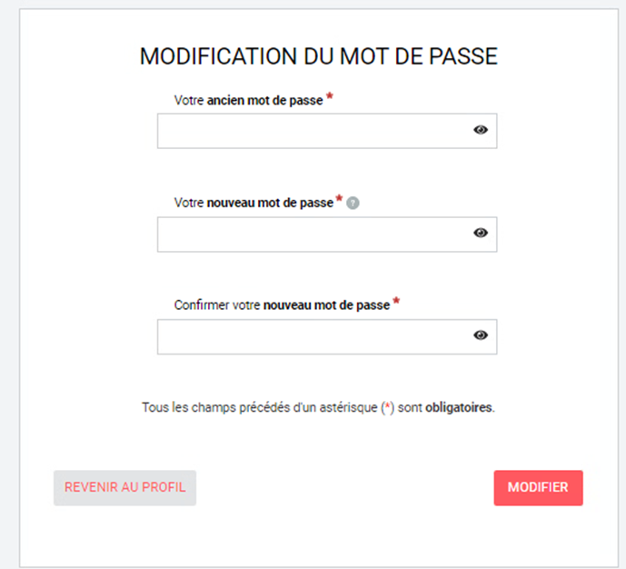

Lorsque vous avez terminé de renseigner ces informations, cliquez sur le bouton situé en bas à droite de l’écran pour sauvegarder votre nouveau mot de passe.
A partir de maintenant, vous devez utiliser votre nouveau mot de passe pour vous connecter à votre espace privé.

Si vous cliquez sur le bouton , vous revenez à la page d’accueil de votre espace privé sans modifier votre adresse email.

Point d’attention : A la validation de la modification de votre mot de passe, un courriel est envoyé à votre adresse mail pour confirmer le changement.

Fiche n°9 : Modifier votre présentation

Prérequis :
1/ Vous êtes concerné par cette fiche si vous êtes un assistant maternel et que vous êtes inscrit sur monenfant.fr.
Sinon, se reporter à la Fiche n°1 : S’inscrire et créer un compte sur monenfant.fr
2/ Votre demande d’inscription doit avoir été validée par votre CAF.
3/ Vous devez être connecté à votre espace privé (se reporter à la Fiche n°2 : Se connecter à l’espace privé des assistants maternels pour plus d’information).

Déroulé pas-à-pas de la procédure :
- A partir de la page d’accueil de votre espace privé, cliquez sur l’onglet 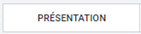 de votre profil qui s’affiche en rose une fois sélectionné . L’écran suivant s’affiche :

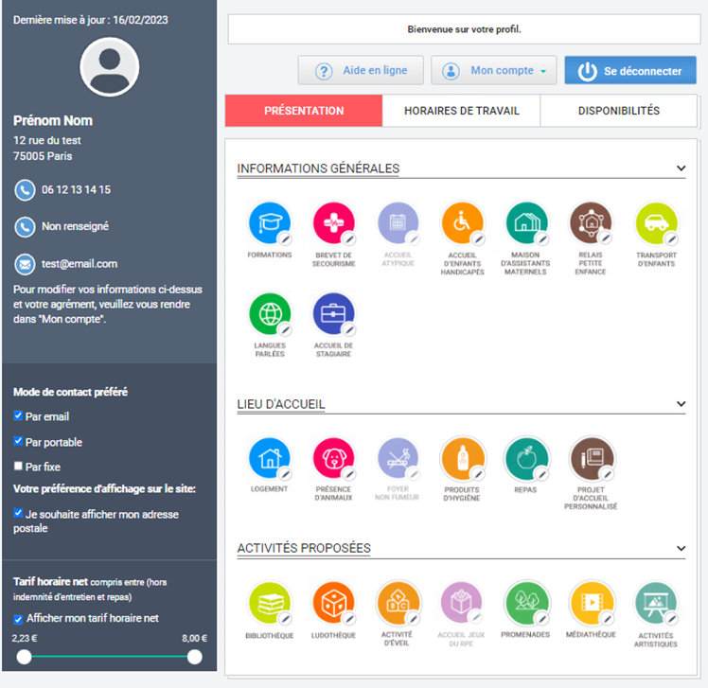
Les pictogrammes que vous avez déjà renseignés apparaissent en couleur, et les pictogrammes que vous n’avez pas renseignés apparaissent aussi en couleur mais « voilé » (couleur atténuée).

- Pour modifier les informations d’un pictogramme, cliquez sur le pictogramme que vous souhaitez modifier, puis sélectionner votre choix en fonction des propositions qui vous sont faîtes. Pour certains pictogrammes, vous pouvez sélectionner plusieurs choix.

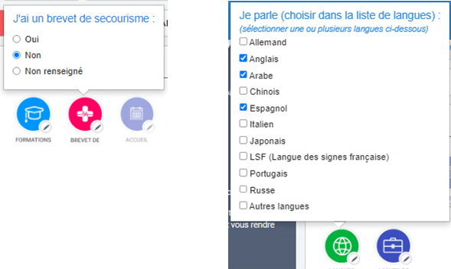

- Si vous avez modifié des informations d’au moins un pictogramme, enregistrez vos modifications en cliquant sur le bouton  en bas de page.

Remarques :
- Dès votre sauvegarde, les pictogrammes de votre présentation que vous avez renseignés apparaissent sur votre fiche lorsque les parents la consulte (se reporter à la Fiche n°14 : Consulter ma fiche d’information visible par les parents pour plus d’information). Par contre, les pictogrammes que vous n’avez pas renseignés n’apparaissent pas sur votre fiche.
- Si vous le souhaitez, vous pouvez télécharger un récapitulatif de votre profil reprenant vos modifications (se reporter à la Fiche n°4 : Obtenir le récapitulatif de votre profil monenfant.fr pour plus d’information).

Fiche n°10 : Modifier vos horaires de travail

Prérequis :
1/ Vous êtes concerné par cette fiche si vous êtes un assistant maternel et que vous êtes inscrit sur monenfant.fr.
Sinon, se reporter à la Fiche n°1 : S’inscrire et créer un compte sur monenfant.fr
2/ Votre demande d’inscription doit avoir été validée par votre CAF.
3/ Vous devez être connecté à votre espace privé (se reporter à la Fiche n°2 : Se connecter à l’espace privé des assistants maternels pour plus d’information).

Déroulé pas-à-pas de la procédure :
- A partir de la page d’accueil de votre espace privé, cliquez sur l’onglet 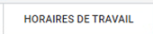 de votre profil qui s’affiche en rose une fois sélectionné . L’écran suivant s’affiche :

- Pour chaque jour de la semaine pour lequel vous pouvez accueillir un enfant, renseignez vos horaires de travail sur cette journée.
Pour cela, cliquez sur le bouton situé à gauche du jour (le bouton devient rouge ), puis sélectionner les heures de votre plage horaire.

Vous pouvez également si nécessaire ajouter une 2ème plage horaire pour la journée en cliquant sur le bouton .

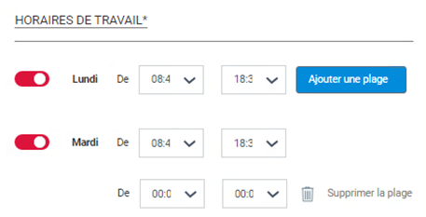

- Vous pouvez également sous le tableau de vos horaires de travail, préciser vos conditions d’accueil en cochant la case des propositions qui vous concernent :
- Je peux être flexible sur les horaires (Je peux adapter mes horaires de travail en fonction des besoins et des contraintes des parents).
- Je peux travailler pendant les vacances scolaires.
- Je peux réaliser des accueils d’urgence (Je peux accueillir exceptionnellement un enfant habituellement gardé par un autre assistant maternel qui serait malade, hospitalisé ou qui aurait un impératif urgent).
- Je peux me faire remplacer.

- Si vous avez modifié des informations de vos horaires de travail, enregistrez vos modifications en cliquant sur le bouton en bas de page.

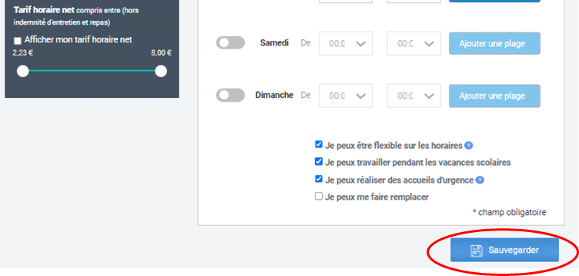
Remarques :
- Dès votre sauvegarde, vos horaires de travail apparaissent sur votre fiche lorsque les parents la consulte (se reporter à la Fiche n°14 : Consulter ma fiche d’information visible par les parents pour plus d’information).
- Si vous le souhaitez, vous pouvez télécharger un récapitulatif de votre profil reprenant vos modifications (se reporter à la Fiche n°4 : Obtenir le récapitulatif de votre profil monenfant.fr pour plus d’information).

Fiche n°11 : Modifier vos disponibilités

Prérequis :
1/ Vous êtes concerné par cette fiche si vous êtes un assistant maternel et que vous êtes inscrit sur monenfant.fr.
Sinon, se reporter à la Fiche n°1 : S’inscrire et créer un compte sur monenfant.fr
2/ Votre demande d’inscription doit avoir été validée par votre CAF.
3/ Vous devez être connecté à votre espace privé (se reporter à Fiche n°2 : Se connecter à l’espace privé des assistants maternels pour plus d’information).

Déroulé pas-à-pas de la procédure :
- A partir de la page d’accueil de votre espace privé, cliquez sur l’onglet 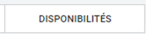 de votre profil qui s’affiche en rose une fois sélectionné . L’écran suivant s’affiche :

- Renseignez vos places disponibles en renseignant la date à partir de laquelle vous pouvez accueillir un nouvel enfant et sa tranche d’âge.

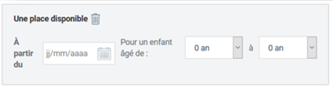

La date de disponibilité ne peut pas dépasser un an à partir de la date du jour ou la date de fin de votre agrément plus 6 mois.

Si vous avez plusieurs places disponibles, cliquez à chaque fois sur le bouton pour afficher une nouvelle place disponible à renseigner.
Vous ne pouvez renseigner des places disponibles que dans la limite de votre capacité maximum d’accueil, comme mentionné dans votre agrément.

Remarque : Pour chaque place disponible que vous avez ajoutée, vous pouvez la supprimer en cliquant sur l’icône « poubelle » situé à côté du texte « Une place disponible ».

Si vous n’avez aucune place disponible pour le moment ou à venir, cochez la case .

- Si vous avez modifié des informations de vos horaires de travail, enregistrez vos modifications en cliquant sur le bouton en bas de page.

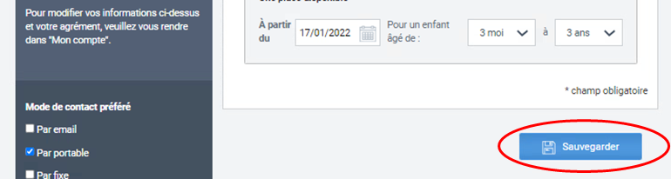
Remarques :
- Dès votre sauvegarde, vos disponibilités apparaissent sur votre fiche lorsque les parents la consulte (se reporter à la Fiche n°14 : Consulter ma fiche d’information visible par les parents pour plus d’information).
- Si vous le souhaitez, vous pouvez télécharger un récapitulatif de votre profil reprenant vos modifications (se reporter à la Fiche n°4 : Obtenir le récapitulatif de votre profil monenfant.fr pour plus d’information).

Fiche n°12 : Réinitialiser votre mot de passe

Prérequis :
Vous êtes concerné par cette fiche si vous êtes un assistant maternel et que vous êtes inscrit sur monenfant.fr.
Sinon, se reporter à la Fiche n°1 : S’inscrire et créer un compte sur monenfant.fr

Vous pouvez réinitialiser votre mot de passe dans le cas où vous l’auriez oublié en suivant cette procédure.

Déroulé pas-à-pas de la procédure :
- Ouvrez le site monenfant.fr sur votre navigateur (Google chrome, Mozilla Firefox, ou Microsoft Edge de préférence) ou renseignez le lien suivant dans votre barre de recherche : https://www.monenfant.fr

- Cliquez sur l’onglet en haut à droite de la page d’accueil du site monenfant.fr pour accéder à la partie dédiée aux professionnels. Cet onglet devient rose lorsqu’il est sélectionné.
- L’écran d’accueil de la page « Je suis un professionnel » apparaît. Cliquez sur le bouton « Connexion » dans l’encart « assistant maternel » :
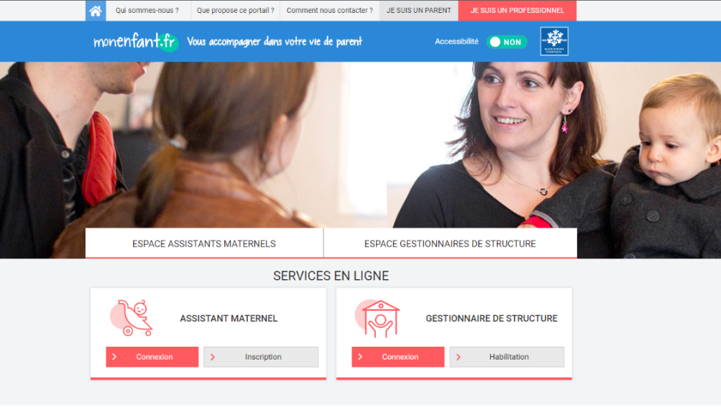
- L’encart de connexion à l’espace privé des assistants maternels s’affiche. Cliquez sur le lien 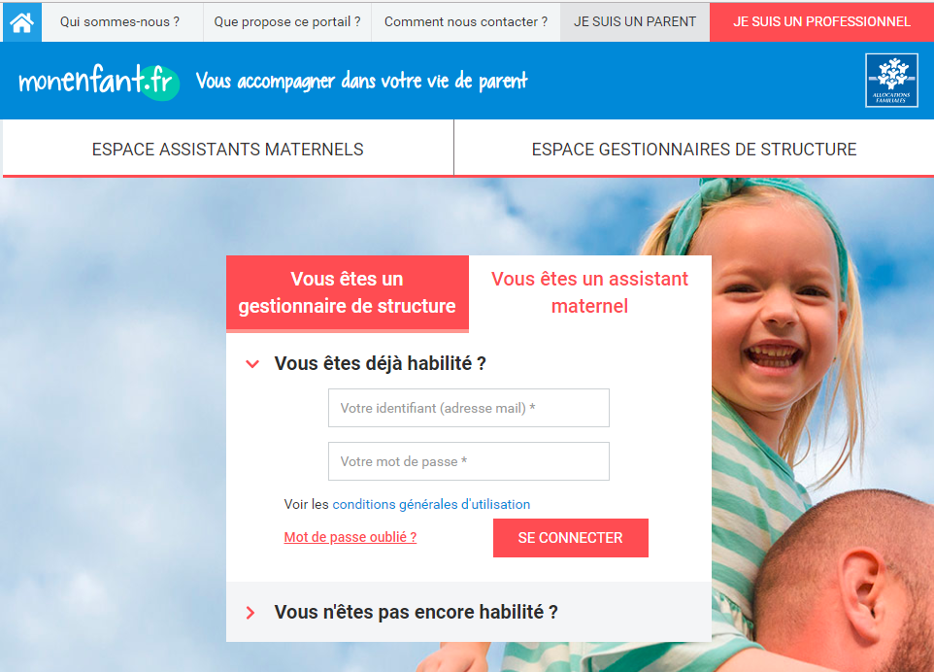
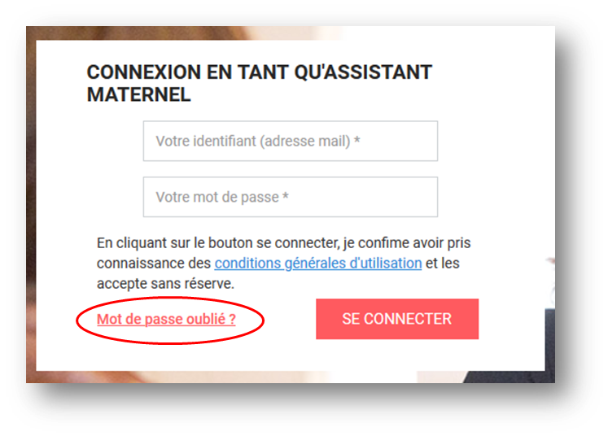

- La page suivante s’affiche. Renseignez l’adresse email qui vous sert de connexion à votre espace privé monenfant.fr, puis cliquez sur le bouton « Valider ».

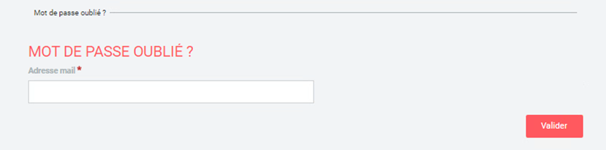

Un message de confirmation s’affiche, et un mail vous est envoyé à l’adresse mail renseignée. Ce mail vous permettra de réinitialiser votre mot de passe.
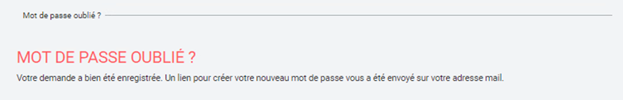

Dans le cas où l’adresse mail que vous avez saisi n’est pas connue de monenfant.fr, le message d’erreur suivant s’affiche.

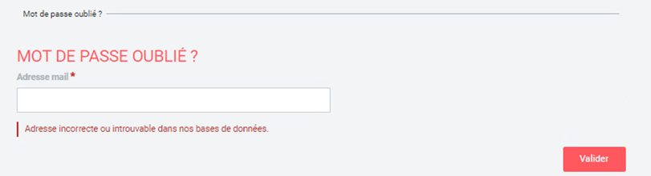

Il est possible alors que vous ayez fait une erreur de saisie de l’adresse mail ou bien qu’il ne s’agit pas de la bonne adresse mail.

- Connectez-vous à votre adresse mail pour prendre connaissance du mail « monenfant.fr - Mot de passe oublié » qui vous a été envoyé. Dans ce mail se trouve le lien 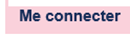 qui vous permettra de réinitialiser votre mot de passe.

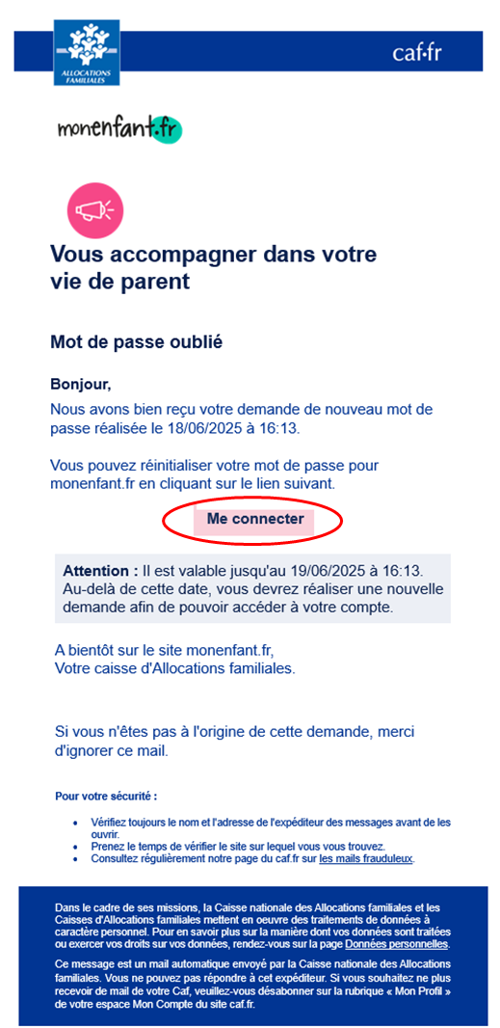

Ce lien « Me connecter » est valide uniquement pendant 24h. Passé ce délai, vous devez recommencer la procédure.

- Cliquez sur le lien présent dans la mail. La page de réinitialisation du mot de passe de monenfant.fr s’affiche dans votre navigateur.

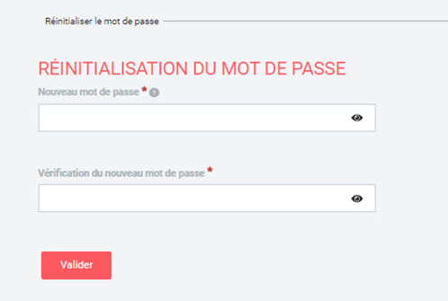

- Renseignez votre nouveau mot de passe et confirmez le dans le 2ème champ.
Votre nouveau mot de passe doit comporter 10 à 24 caractères alphanumériques, dont au moins une lettre majuscule, une lettre minuscule, un chiffre et un caractère spécial. Les caractères spéciaux doivent faire partie de la liste suivante : ~’! @#$%^&*()-_+={}|\;:"<>,./?

Cliquez ensuite sur le bouton 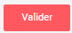 pour confirmer votre modification. Vous êtes alors automatiquement redirigé vers la page d’accueil de votre espace privé assistant maternel sur monenfant.fr.

Fiche n°13 : Comment nous contacter ?

En cas de problème pour vous inscrire sur le site monenfant.fr, ou pour mettre à jour vos informations une fois que vous êtes inscrits, ou pour toute autre question, veuillez contacter votre CAF.
Vous pouvez contacter votre CAF à l’aide du formulaire disponible sur le site monenfant.fr. Votre CAF vous recontactera.

Déroulé pas-à-pas de la procédure :
- A partir de la page d’accueil du site monenfant.fr, cliquez sur le bouton « Comment nous contacter ? »
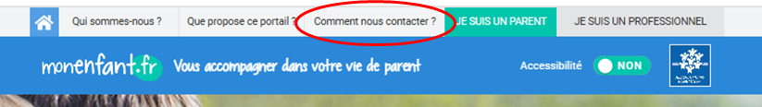

- Un formulaire de contact s’affiche :
- Dans le champ « Je suis », sélectionnez « Un assistant maternel » dans la liste proposée.
- Renseigner votre identité et votre adresse : « Nom », « Prénom », « Numéro de téléphone », « Adresse électronique » (adresse email), « Adresse postale », « Code postal » et « Commune ».
- Dans le champ « Motif du message », sélectionnez le motif de votre message parmi la liste des motifs proposés.
- Décrivez votre message.
- Recopiez le nombre de 4 chiffres dans le champ « Vérification du texte ».
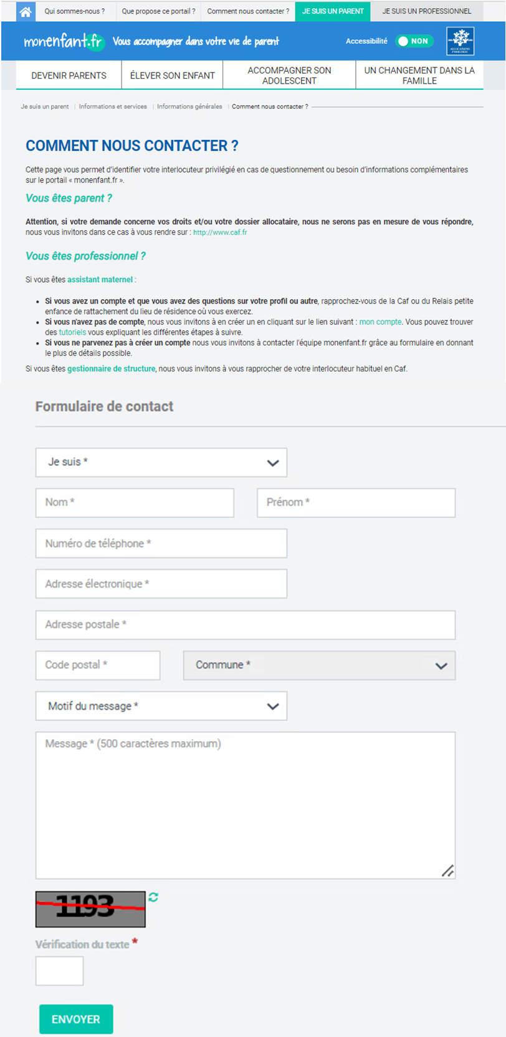

- Enfin, cliquez sur le bouton « ENVOYER » pour transmettre votre message.

Fiche n°14 : Consulter ma fiche d’information visible par les parents

Déroulé pas-à-pas de la procédure :
- A partir de la page d’accueil du site monenfant.fr, sélectionnez la page « Je suis un parent » puis cliquez sur le service « JE RECHERCHE ».
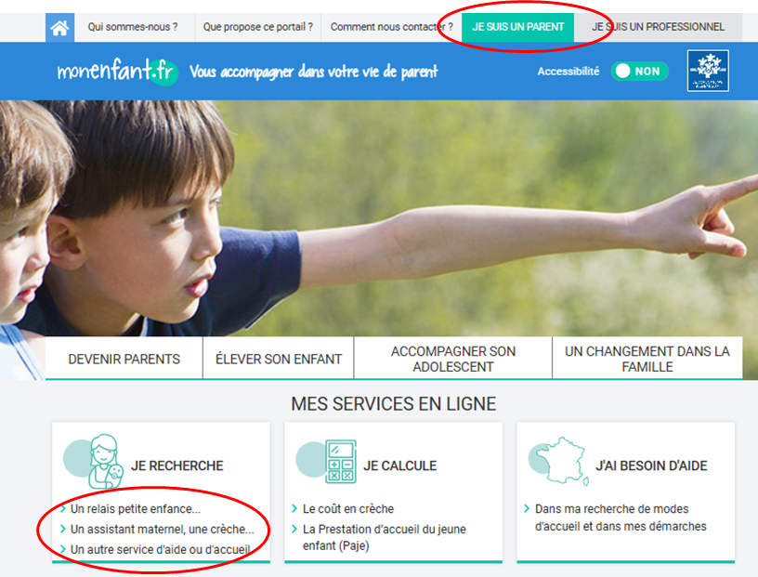

- Sur la page de recherche géolocalisée qui s’affiche, sélectionnez « un assistant maternel » dans le champ « Précisez votre recherche », puis renseignez votre adresse dans le champ « Indiquez une adresse » en sélectionnant un rayon de 500m.
La carte s’affiche alors avec des pictogrammes indiquant les emplacements des assistants maternels référencés sur le site monenfant.fr autour de l’adresse saisie.
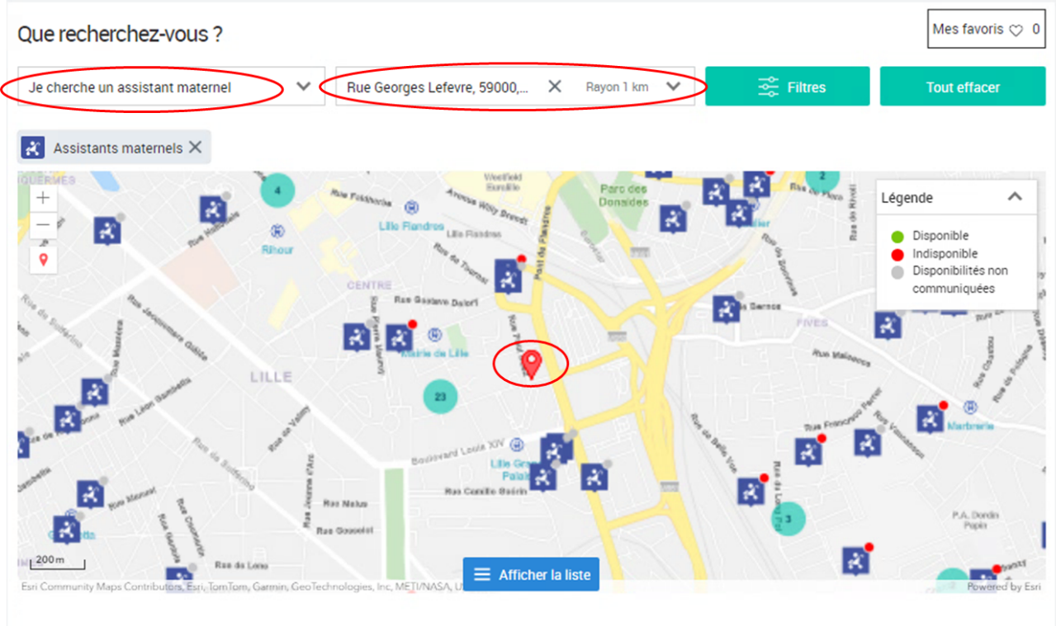

Cliquez sur votre pictogramme pour visualiser un encart avec une synthèse de vos informations.
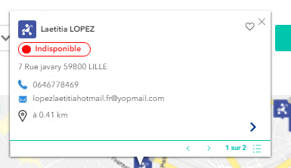

Cliquez ensuite sur l’encart pour visualiser votre fiche assistant maternel.
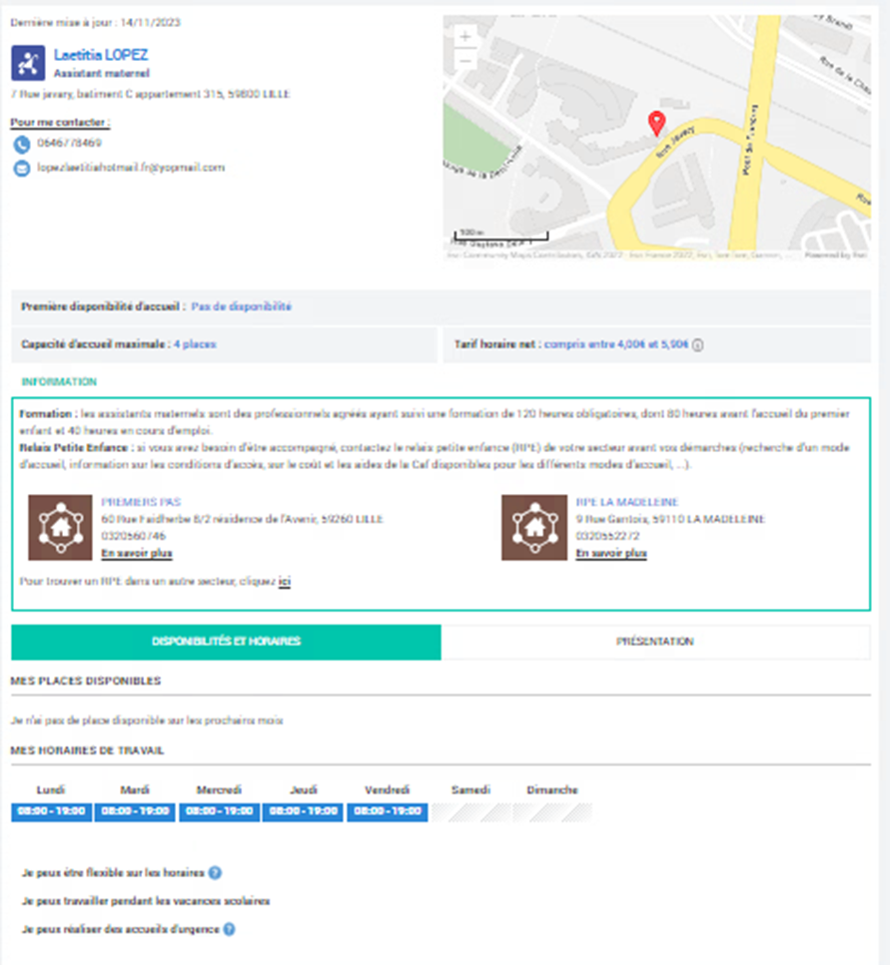

Vous pouvez également accéder à votre fiche assistant maternel à partir du mode liste, en cliquant sur le bouton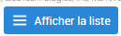 affiché en bas de la carte.

